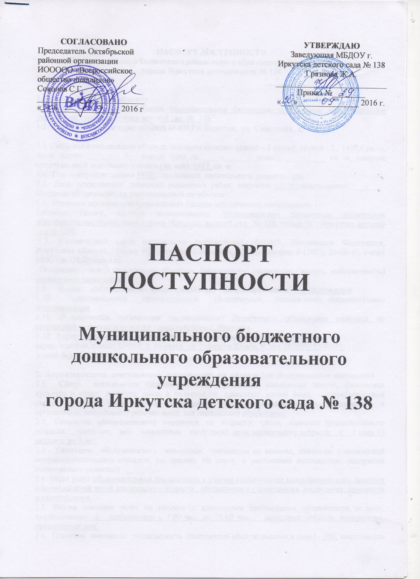

ПАСПОРТ ДОСТУПНОСТИ
Муниципального бюджетного дошкольного образовательного учреждения
города Иркутска детского сада № 138
№_______ "__" _______ _ 20____ г.

1. Общие сведения об объекте
1.1. Вид (наименование) объекта Муниципальное бюджетное дошкольное образовательное учреждение города Иркутска детский сад № 138
1.2. Полный почтовый адрес объекта 664047 г. Иркутск, ул. Советская, д. 72а.

1.3. Сведения о размещении объекта: отдельно стоящее здание – 1 (одно), этажей - 2, 1447,4 кв. м, часть здания _____-_____ этажей (или на ____-_______ этаже), ____-_____ кв. м, наличие прилегающего земельного участка (да, нет), 7817 кв. м
1.4. Год постройки здания 1972., последнего капитального ремонта - нет
1.5. Дата предстоящих плановых ремонтных работ: текущего - 2016, капитального ____-___.
Сведения об организации, расположенной на объекте
1.6. Название организации (учреждения) (полное юридическое наименование -
согласно Уставу, краткое наименование): Муниципальное бюджетное дошкольное образовательное учреждение города Иркутска детский сад № 138, (МБДОУ г.Иркутска детский сад № 138)
1.7. Юридический адрес организации (учреждения), 664047, Российская Федерация, Иркутская область, город Иркутск, ул. Советская, д. 72а телефон 8 (3952) 29-06-40, e-mail MDOYdc138@yandex.ru
Основание для пользования объектом (оперативное управление, аренда, собственность) оперативное управление
1.9. Форма собственности (государственная, негосударственная) государственная
1.10. Территориальная принадлежность (федеральная, региональная, муниципальная) муниципальная
1.11. Вышестоящая организация (наименование) Департамент образования комитета по социальной политике и культуре администрации г. Иркутска
1.12. Адрес вышестоящей организации, другие координаты (полный почтовый
адрес, телефон, e-mail) 664001, г. Иркутск, ул. Рабочего Штаба, 9, тел. (83952) 52-01-71,
e-mail dep_obr@irkadm.ru

2. Характеристика деятельности организации на объекте (по обслуживанию населения)
2.1. Сфера деятельности (здравоохранение, образование, социальная защита, физическая культура и спорт, культура, связь и информация, транспорт, жилой фонд, потребительский рынок и сфера услуг, места приложения труда (специализированные предприятия и организации, специальные рабочие места для инвалидов)) образование
2.2. Категории обслуживаемого населения по возрасту: (дети, взрослые трудоспособного возраста, пожилые; все возрастные категории) дети дошкольного возраста с 1 года 10 месяцев до 8 лет.
2.3. Категории обслуживаемых инвалидов: (инвалиды на коляске, инвалиды с патологией опорно-двигательного аппарата, по зрению, по слуху, с умственной отсталостью, задержкой психического развитии) - .
2.4. Виды услуг образовательная деятельность с учетом особенностей психофизического развития и возможностей детей дошкольного возраста , обеспечение их содержания, воспитания, присмотра и оздоровления.
2.5. Форма оказания услуг на объекте (с длительным пребыванием, проживанием, на дому, дистанционно) с пребыванием с 7.00 час. до 19.00 час., выходные: суббота, воскресенье, праздничные дни.
2.6. Плановая мощность: посещаемость (количество обслуживаемых в день) - 300, вместимость - 369, пропускная способность - 369.
2.7. Участие в исполнении индивидуальной программы реабилитации инвалида, ребенка-инвалида (да, нет) нет.

3. Состояние доступности объекта
3.1. Путь следования к объекту пассажирским транспортом (описать маршрут движения с использованием пассажирского транспорта) маршрутное такси № 45, 5к, 99, 109, 345.524 автобус № 3, 44, 90, 133, 429 480, троллейбус 4, остановка «Эталон», трамвай 1,3,5, 6 маршрутное такси 69к, остановка « Рынок Новый.»
наличие адаптированного пассажирского транспорта к объекту нет
3.2. Путь к объекту от ближайшей остановки пассажирского транспорта:
3.2.1. Расстояние до объекта от остановки транспорта 237, 254 метров
3.2.2. Время движения (пешком) минут
3.2.3. Наличие выделенного от проезжей части пешеходного пути (да, нет) .
3.2.4. Перекрестки (нерегулируемые, регулируемые, со звуковой сигнализацией, таймером): 5 минут .
3.2.5. Информация на пути следования к объекту (акустическая, тактильная, визуальная): визуальная.
3.2.6. Перепады высоты на пути (съезды с тротуара): есть, нет
Их обустройство для инвалидов на коляске: да, нет.
3.3. Организация доступности объекта для инвалидов - форма обслуживания <*>
N строки | Категория инвалидов (вид нарушения) | Вариант организации доступности объекта (формы обслуживания) <**>
1 | Все категории инвалидов и маломобильных групп населения <***> | Нет
2 | в том числе инвалиды: | Нет
3 | передвигающиеся на креслах-колясках | Нет
4 | с нарушениями опорно-двигательного аппарата | Нет
5 | с нарушениями зрения | Нет
6 | с нарушениями слуха | Нет
7 | с умственными нарушениями | Нет

--------------------------------
<*> С учетом СП 35-101-2001, СП 31-102-99;
<**> указывается один из вариантов ответа: "А" (доступность всех зон и помещений - универсальная); "Б" (специально выделенные для инвалидов участки и помещения); "ДУ" (дополнительная помощь сотрудника, услуги на дому, дистанционно); "Нет" (не организована доступность);
<***> указывается худший из вариантов ответа.

3.4. Состояние доступности основных структурно-функциональных зон
N п/п | Основные структурно-функциональные зоны | Состояние доступности для основных категорий инвалидов <*>
 |  | К  для передвигающихся на креслах-колясках | О  с другими нарушениями опорно-двигательного аппарата | С  с нарушениями зрения | Г  с нарушениями слуха | У  с умственными нарушениями | Для всех категорий маломобильных групп населения <**>
1 | 2 | 3 | 4 | 5 | 6 | 7 | 8
1. | Территория, прилегающая к зданию (участок) | ДУ | ДУ | ДУ | ДУ | ДУ | ДУ
2. | Вход (входы) в здание | НЕТ | ДУ | ДУ | ДУ | ДУ | НЕТ
3. | Путь (пути) движения внутри здания, включая пути эвакуации | НЕТ | ДУ | ДУ | ДУ | ДУ | НЕТ
4. | Зона целевого назначения здания (целевого посещения объекта) | НЕТ | ДУ | ДУ | ДУ | ДУ | НЕТ
5. | Санитарно-гигиенические помещения | НЕТ | ДП | ДУ | ДУ | ДУ | НЕТ
6. | Система информации и связи (на всех зонах) | ДУ | ДУ | НЕТ | НЕТ | НЕТ | НЕТ
7. | Пути движения к объекту (от остановки транспорта) | НЕТ | НЕТ | НЕТ | ДП | ДУ | НЕТ
8. | Все зоны и участки <**> | НЕТ | НЕТ | ДУ | НЕТ | ДУ | НЕТ

--------------------------------
<*> Указывается: ДП - доступно полностью (доступность для всех категорий инвалидов и других маломобильных групп населения); ДЧ - доступно частично (достигаемость мест целевого назначения для отдельных категорий инвалидов); ДУ - доступно условно (организация помощи сотрудниками учреждения (организации) или иной альтернативной формы обслуживания (на дому, дистанционно и др.)); Нет - недоступно (не предназначен для посещения инвалидами и другими маломобильными группами населения);
<**> указывается худший из вариантов ответа.

3.5. ИТОГОВОЕ ЗАКЛЮЧЕНИЕ о состоянии доступности объекта социальной инфраструктуры:
территория, прилегающая к зданию доступна для всех категорий инвалидов, вход в здание возможен для всех. В полной доступности пути движения по зданию, включая пути эвакуации, для всех, кроме инвалидов-колясочников, так как ширина лестничного пролетов и отсутствие пандусов, делает это невозможным. Зоны целевого назначения, в данном случае это групповые помещения, музыкальный зал находятся в полной доступности для инвалидов, кроме инвалидов-колясочников, так как отсутствуют пандусы, лифт. Санитарно-гигиенические помещения находятся в условной доступности для инвалидов, кроме инвалидов-колясочников. Система информации и связи доступны для всех категорий инвалидов, кроме инвалидов с нарушениями зрения, слуха. Таким образом, 100% доступности всех зон и помещений для всех категорий инвалидов нет.

4. Управленческое решение
4.1. Рекомендации по адаптации основных структурных элементов объекта:
N п/п | Основные структурно-функциональные зоны | Рекомендации по адаптации объекта (вид работы)
 |  | не нуждается (доступ обеспечен) | ремонт (текущий, капитальный); оснащение оборудованием | индивидуальное решение с техническими средствами реабилитации | технические решения невозможны - организация альтернативной формы обслуживания
1 | 2 | 3 | 4 | 5 | 6
1. | Территория, прилегающая к зданию (участок) | - | + | + | -
2. | Вход (входы) в здание | -
3. | Путь (пути) движения внутри здания, включая пути эвакуации | -
4. | Зона целевого назначения здания (целевого посещения объекта)
5. | Санитарно-гигиенические помещения
6. | Система информации и связи (на всех зонах)
7. | Пути движения к объекту (от остановки транспорта) | - | - | - | -
8. | Все зоны и участки

<*> Указываются конкретные рекомендации по каждой структурно-функциональной
зоне.
4.2. Период проведения работ в рамках исполнения (указывается наименование документа: программы, планы): нет .
4.3. Ожидаемый результат (по состоянию доступности) после выполнения работ по адаптации объекта повышение социальной условной доступности объекта
4.4. Для принятия решения требуется, не требуется (нужное подчеркнуть) согласование, имеется заключение уполномоченной организации о состоянии доступности объекта (наименование документа и выдавшей его организации, дата), прилагается не имеется
4.6. Информация направлена в Министерство образования Иркутской области для размещения в автоматизированной информационной системе «Доступная среда».

Руководитель объекта
Заведующая МБДОУ г. Иркутска
детского сада № 138 ______________ Грязнова Ж.А.

Дата «___» ___________ 20__ г.

4.7. Оценка результата исполнения программы, плана (по состоянию доступности) после выполнения работ по адаптации объекта: _________________________________________________
__________________________________________________________________________________________________________________________________________________________________________

Руководитель объекта (должность) _______________________________________________
Дата «___» ___________ 20__ г.

